УТВЕРЖДЕН

ЦРДК.466453.034.31.01-ЛУ

ЭКСПЕРИМЕНТАЛЬНЫЙ ОБРАЗЕЦ ПРОГРАММНОГО КОМПЛЕКСА КОМПЛЕКСНОЙ ТЕМАТИЧЕСКОЙ ОБРАБОТКИ ДАННЫХ

(ЭО ПК КАТОД)

Руководство оператора

ЦРДК.466453.034.31.01 34 01

АННОТАЦИЯ

В данном руководстве приведены сведения, необходимые для обеспечения взаимодействия оператора с экспериментальным образцом программного комплекса комплексной тематической обработки данных(ЭО ПК КАТОД).

Данный документ исполнен в соответствии с ГОСТ 19.505-79 и состоит из следующих разделов: назначение программы, условия выполнения программы, выполнение программы, сообщения оператору.

В разделе 1 «Назначение программы» сформулирован круг задач, которые могут быть решены при помощи ЭО ПК КАТОД, описан состав и основные функции программного модуля.

В разделе 2 «Условия выполнения программы» приведен состав аппаратных и программных средств, необходимых для работы программного модуля, а также ограничения, накладываемые на область применения ЭО ПК КАТОД.

В разделе 3 «Выполнение программы» описаны входные данные, необходимые для работы программного модуля, порядок работы с модулем, а также функции, которые выполняет модуль.

В разделе 4 «Сообщения оператору» приведены тексты сообщений, выдаваемых оператору в ходе работы с программным модулем, описание их содержания и соответствующие действия оператора.

СОДЕРЖАНИЕ

1 Назначение программы 4

2 Условия выполнения программы 5

2.1 Состав программных средств, необходимых для работы программы 5

2.2 Ограничения, накладываемые на область применения программы 5

3 Выполнение программы 6

3.1 Запуск программы 6

3.2 Общие характеристики входной и выходной информации 7

3.3 Интерфейс ЭО ПК КАТОД для пользователя 7

3.4 Интерфейс ЭО ПК КАТОД для администратора 34

4 Сообщения оператору 41

# Назначение программы

ЭО ПК КАТОД предназначен для повышения уровня автоматизации тематического дешифрирования данных ДЗЗ.

Экспериментальный образец обеспечивает решение следующих задач:

* поддержка общепринятых международных форматов данных ДЗЗ, применяемых для тематической обработки, в том числе, и стандартные математические модели;
* оперативное определение как пространственных, так и временных изменений, происходящих в области исследований, проводить многофакторный анализ территорий, осуществлять оперативный мониторинг.
* формирование отчетов по результатам проведенной обработки данных ДЗЗ, включающих в себя снимки, тематические карты, легенды, графики, диаграммы, статическую информацию и т.д.;
* хранение, как пользовательских данных, так и данных ДЗЗ.

# Условия выполнения программы

## Состав программных средств, необходимых для работы программы

Для функционирования ЭО ПК КАТОД необходимы следующие программные средства:

* операционная система Windows 10 Pro x64 для обеспечения функционирования рабочей станции и сервера обработки;
* операционная система Linux (Debian, Ubuntu Server) для обеспечения функционирования сервера;
* Microsoft Office – офисный пакет приложений;
* PostgreSQL – СУБД;
* Apache – веб-сервер;
* MapServer – серверная геоинформационная система.

## Ограничения, накладываемые на область применения программы

ЭО ПК КАТОД функционирует в русифицированной операционной системе Microsoft Windows и реализуется на базе ядра программного комплекса «Image Media Center» (включен в Единый реестр российских программ для электронных вычислительных машин и баз данных (Реестр отечественного ПО), рег. № 3069, приказ Минкомсвязи от 09.03.17 № 103).

# Выполнение программы

## Запуск программы

Запуск ЭО ПК КАТОД осуществляется стандартными средствами ОС Microsoft Windows. Все библиотеки, необходимые для работы ЭО ПК КАТОД, устанавливаются автоматически при запуске инсталлятора ЭО ПК КАТОД.

В состав ЭО ПК КАТОД входят библиотеки, реализующие различные элементы функционала и пользовательского интерфейса программы, в том числе специализированные библиотеки для обработки видовой информации мультиспектрального и панхроматического каналов.

Запуск программного комплекса обработки видовой информации мультиспектрального и панхроматического каналов (ЭО ПК КАТОД) осуществляется с помощью ярлыка «ЭО ПК КАТОД» на рабочем столе или через меню «Пуск».

## Общие характеристики входной и выходной информации

Входными данными для ЭО ПК КАТОД являются изображения в цифровой форме в виде файлов форматов TIFF, BMP, IMG, JPG, а также файлы во внутреннем формате IMF.

Выходными данными ЭО ПК КАТОД являются сформированные по результатам обработки отчеты в формате PDF, а также растровые данные в формате TIFF, векторные данные в формате SHP и файлы во внутреннем формате IMF.

## Интерфейс ЭО ПК КАТОД для пользователя

### Интерфейс ЭО ПК КАТОД для неавторизованного пользователя

На главной странице веб-приложения представлены ():

* Верхняя панель ЭО ПК КАТОД с полным названием программного комплекса.
* Меню навигации, в котором содержится: логотип программного комплекса, кнопка для перехода на страницу «Руководство пользователя» и кнопка для перехода на страницу авторизации.
* Интерактивная карта, включающая в себя возможность отображения снимков.
* Боковая панель, помогающая пользователю совершать переход между разделами программного комплекса.

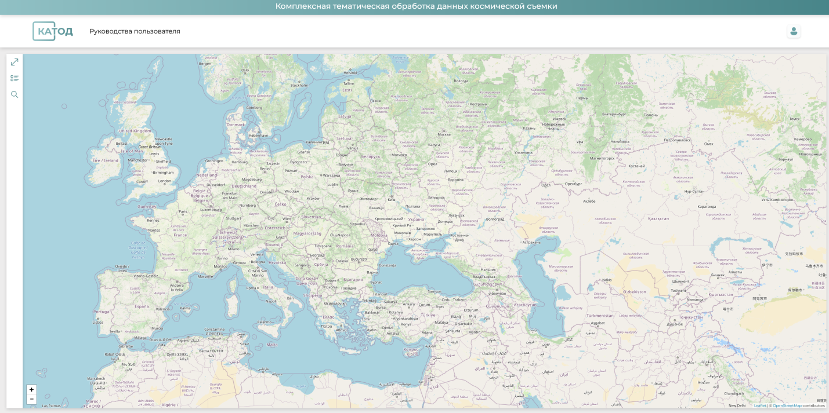

Рисунок – Главная страница

У неавторизованных пользователей боковая панель содержит следующие пункты:

* Раскрыть/Скрыть боковую панель.
* Раздел «Доступные задачи».
* Раздел «Поиск снимков».

Раздел «Доступные задачи»

В данном разделе находятся все задачи, доступные пользователю для выполнения ().

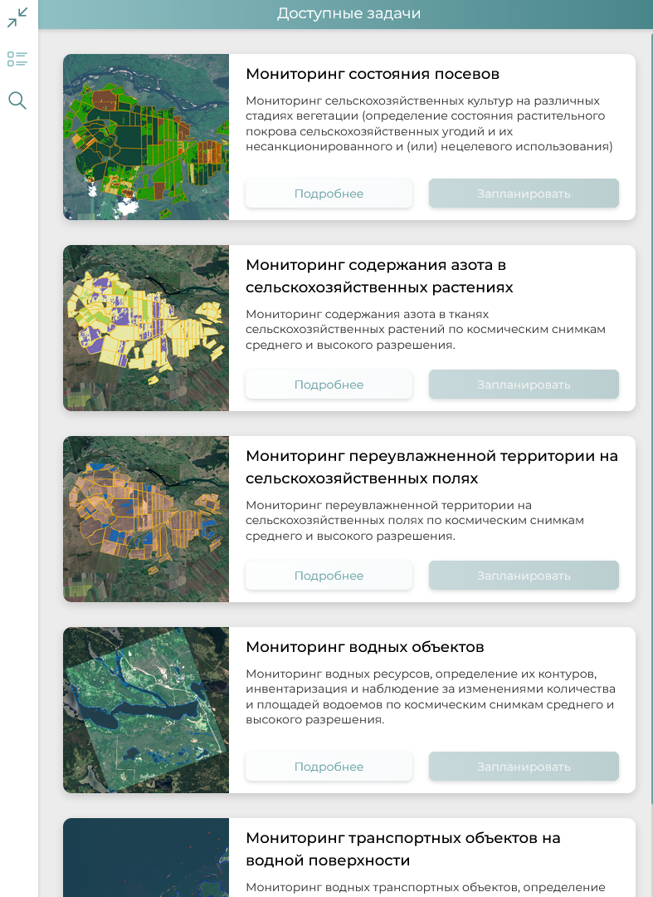

Рисунок – Доступные задачи

В рамках программного комплекса, обеспечивающего комплексную тематическую обработку данных космической съемки, можно выполнить следующие задачи:

* Мониторинг состояния посевов.

Выполняется мониторинг сельскохозяйственных культур на различных стадиях вегетации (определение состояния растительного покрова сельскохозяйственных угодий и их несанкционированного и (или) нецелевого использования).

В части решения осуществляется автоматизированная обработка многоспектральных данных, которая классифицирует  состояние сельскохозяйственных культур на различных стадиях вегетации. На основе полученных результатов формируется графический и аналитический отчет, который вместе с результатами предоставляется пользователям.

* Мониторинг содержания азота в сельскохозяйственных растениях.

Выполняется мониторинг содержания азота в тканях сельскохозяйственных растений по космическим снимкам среднего и высокого разрешения.

В части решения задачи мониторинга содержания азота в сельскохозяйственных растениях необходимо осуществляется автоматизированная обработка многоспектральных данных, которая классифицирует  состояние сельскохозяйственных культур и позволяет определять о необходимости азотных подкормок на исследуемой территории. На основе полученных результатов формируется графический и аналитический отчет, который вместе с результатами предоставляется пользователям.

* Мониторинг переувлажненной территории на сельскохозяйственных полях.

Выполняется мониторинг переувлажненной территории на сельскохозяйственных полях по космическим снимкам среднего и высокого разрешения.

Для решения задачи мониторинга переувлажненной территории на сельскохозяйственных полях осуществляется автоматизированная обработка многоспектральных данных, которая выявляет на исследуемой территории переувлажненные земли. На основе полученных результатов в виде тематических карт и аналитических отчетов, пользователь может проводить анализ и разрабатывать рекомендации по рациональному использованию земельных ресурсов.

* Мониторинг переувлажненной территории.

Выполняется мониторинг переувлажненной территории по космическим снимкам среднего и высокого разрешения.

Для решения задачи мониторинга переувлажненной территории на исследуемой территории осуществляется автоматизированная обработка многоспектральных данных, которая выявляет переувлажненные земли и рассчитывает их площадь. На основе полученных результатов в виде тематических карт и аналитических отчетов пользователь может проводить анализ и разрабатывать рекомендации по рациональному использованию земельных ресурсов.

* Мониторинг водных объектов.

Выполняется мониторинг водных ресурсов, определение их контуров, инвентаризация и наблюдение за изменениями количества и площадей водоемов по космическим снимкам среднего и высокого разрешения.

В части решения задачи мониторинга водных объектов осуществляется автоматизированная обработка многоспектральных данных, в процессе которой выделяются контура водных объектов, и рассчитывается их площадь. В результате выполнения поставленной задачи формируется результирующий ГИС-проект, содержащий исходный космический снимок исследуемой территории и векторный слой объектов гидрографии, и аналитический отчет.

* Мониторинг транспортных объектов на водной поверхности.

Выполняется мониторинг водных транспортных объектов, определение их контуров и расположение по космическим снимкам среднего и высокого разрешения.

Для решения задачи мониторинга транспортных объектов на водной поверхности выполняется автоматизированная обработка многоспектральных данных ДЗЗ, производится обнаружение интересующих объектов и определяется их геопространственное положение и координаты. Полученные результаты предоставляются пользователю, и на их основе формируется аналитический отчет.

* Мониторинг взвесей на водной поверхности.

Выполняется мониторинг состояния водных объектов и выявление загрязненных участков на них по космическим снимкам среднего и высокого разрешения.

Для выявления взвесей на водной поверхности выполняется автоматизированный алгоритм по обработке многоспектральных данных, который позволяет определить такие характеристики воды как мутность и выявить участки загрязненные взвесями и рассчитывать площадь каждого класса.

* Мониторинг ледовой обстановки в морях и океанах.

Выполняется мониторинг состояния ледовой обстановки в морях и океанах и анализ состояния и сплоченности льда по космическим снимкам среднего и высокого разрешения.

В части решения задачи мониторинга ледовой обстановки необходимо осуществлять автоматизированную обработку многоспектральных данных, которая подразумевает под собой построение карты сплоченности льда для обеспечения судоходства.

* Мониторинг ледовой обстановки в реках и озерах.

Выполняется мониторинг состояния ледовой обстановки в реках и озерах и анализ состояния и сплоченности льда по космическим снимкам среднего и высокого разрешения.

В части решения задачи мониторинга ледовой обстановки необходимо осуществлять автоматизированную обработку многоспектральных данных, которая подразумевает под собой построение карты сплоченности льда для обеспечения судоходства.

* Мониторинг наводнений.

Выявление наводнений производится по разновременным данным. Благодаря оптическим свойствам, в коротковолновом и видимом диапазонах хорошо различимы водные поверхности. Результатом обработки является векторный слой наводнений.

В части решения задачи мониторинга наводнений осуществляется автоматизированная обработка многоспектральных данных, выделение зон затоплений и расчет суммарных подтопленных площадей.

* Мониторинг растительного покрова.

Выполняется мониторинг растительного покрова и его анализ на исследуемой территории по космическим снимкам среднего и высокого разрешения.

Для проведения мониторинга растительности осуществляется автоматизированная обработка многоспектральных данных, которая позволяет определять площади участков растительности. На основе полученных результатов в виде тематических карт и аналитических отчетов пользователь может проводить анализ и разрабатывать рекомендации по рациональному использованию растительных ресурсов.

* Мониторинг лесной и травянистой растительности.

Выполняется мониторинг растительного покрова, классификая его на классы объектов и его анализ полученных данных на исследуемую территорию по космическим снимкам среднего и высокого разрешения.

Для проведения классификации растительности следует осуществлять автоматизированную обработку многоспектральных данных, которая позволяет определять площади лесных и травянистых участков растительности. На основе полученных результатов в виде тематических карт и аналитических отчетов пользователь может проводить анализ и разрабатывать рекомендации по рациональному использованию растительных ресурсов.

Неавторизованный пользователь не обладает возможностью запланировать задачу, однако он может ознакомиться с ее полным описанием и узнать требования к входным данным (Рисунок 3).

Для того чтобы ознакомиться с полным описанием задачи требуется нажать кнопку «Подробнее».

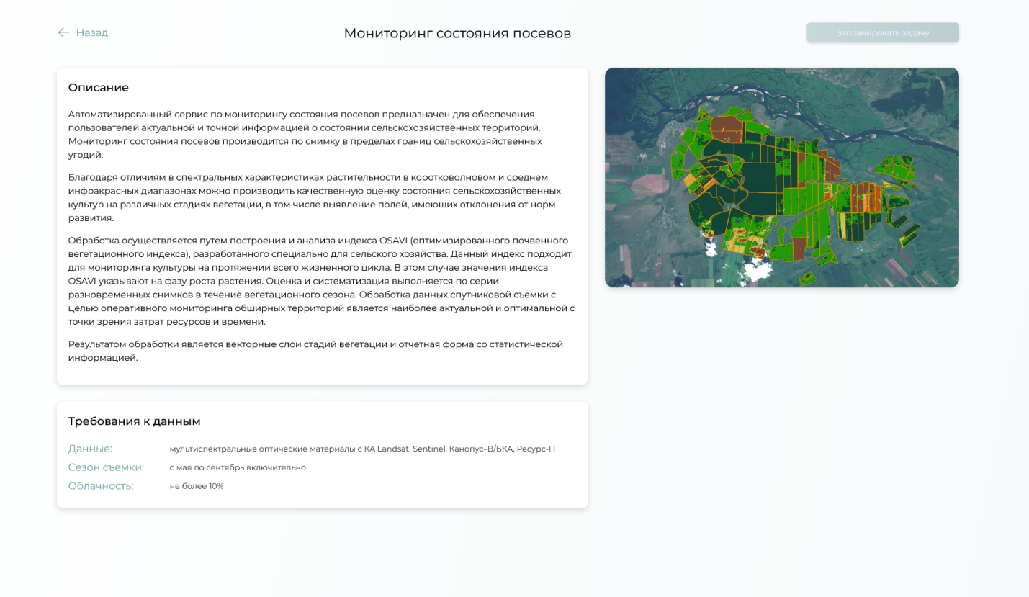

Рисунок – Подробное описание задачи

На данной странице присутствует кнопка «Запланировать задачу», которая заблокирована у неавторизованных пользователей и кнопка «Назад», которая ведет на главную страницу.

Раздел «Поиск снимков»

В данном разделе находится настройка параметров для поиска снимков (Рисунок 4). Заполнив соответствующие поля, пользователь получит снимки с требуемой зоной интереса, за определенный интервал дат съемки, с нужным процентом облачности и снятые указанным космическим аппаратом.

У неавторизованного пользователя есть ограниченный доступ к базе данных ЭО ПК КАТОД. Он обладает возможностью предварительно смотреть снимки и отображать их на карте.

Далее рассмотрим каждое поле параметров поиска более подробно.

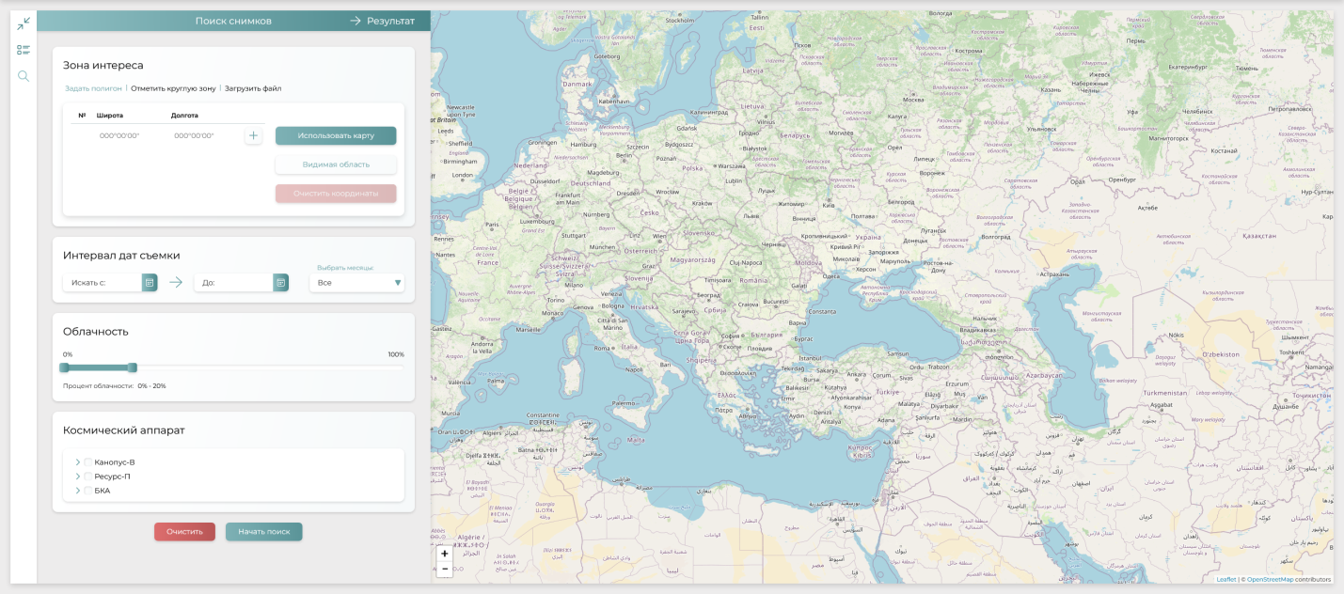

Рисунок – Поиск снимков

Блок «Зона интереса»

В разделе «Зона интереса» следует указать область, по которой будет производиться поиск снимков (Рисунок 5). Ее можно указать несколькими способами:

* Задать полигон.
* Отметить круглую зону.
* Загрузить файл.

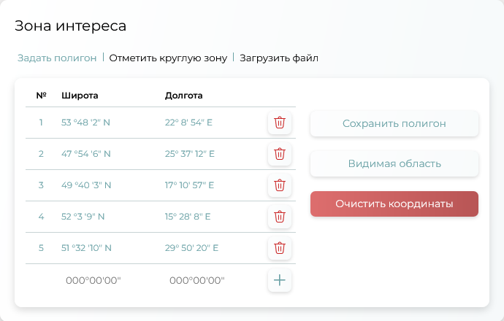

Рисунок – Зона интереса

* Способ «Задать полигон»

Задать полигон можно несколькими способами: отметить точки, используя карту, самостоятельно ввести координаты или выбрать зону, которая соответствует видимой области карты (Рисунок 6).

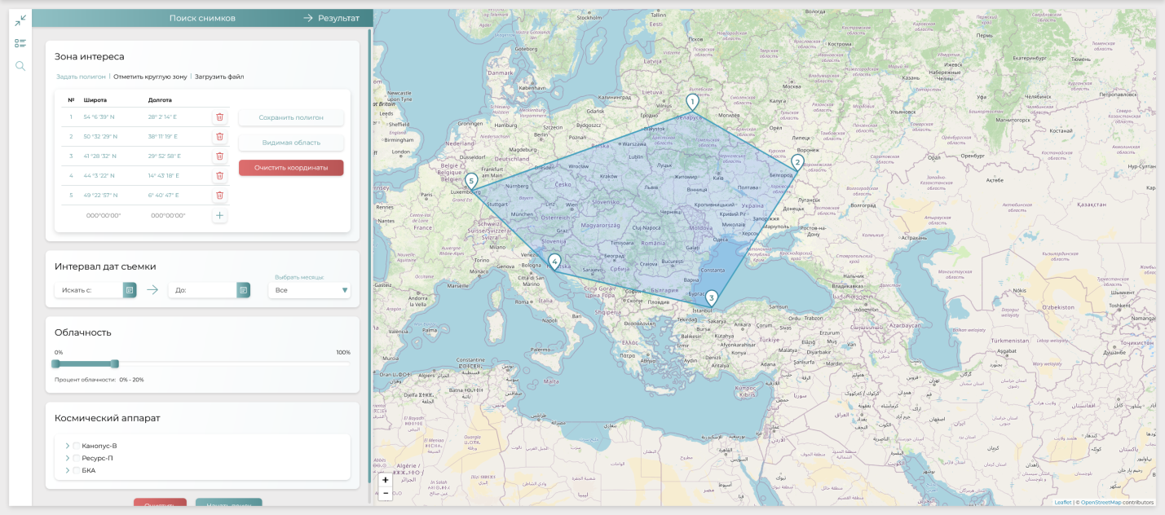

Рисунок – Задать полигон

* Способ «Отметить круглую зону»

Для того чтобы отметить круглую зону, необходимо ввести координаты ее центра и радиус в километрах (Рисунок 7).

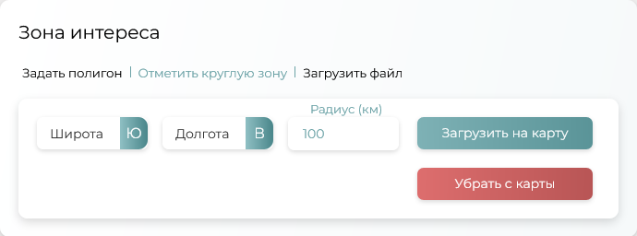

Рисунок – Круглая зона

* Способ «Загрузить файл»

Для того чтобы указать зону интереса с помощью файла, необходимо загрузить файл в формате GEOJSON или SHP (Рисунок 8).

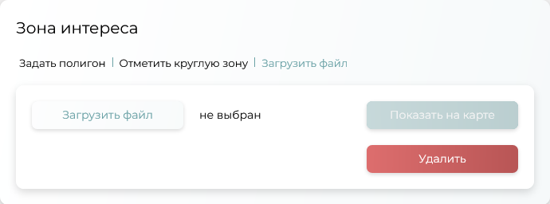

Рисунок – Загрузить файл

Интервал дат съемки

В разделе «Интервал дат съемки» требуется указать временной период, в рамках которого будет производиться поиск данных ДЗЗ (Рисунок 9).

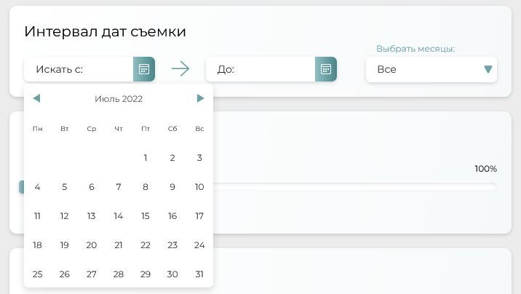

Рисунок – Интервал дат съемки

При необходимости можно указать конкретные месяцы, по которым должен производиться поиск (Рисунок 10). По умолчанию поиск будет производиться по всем месяцам указанного периода.

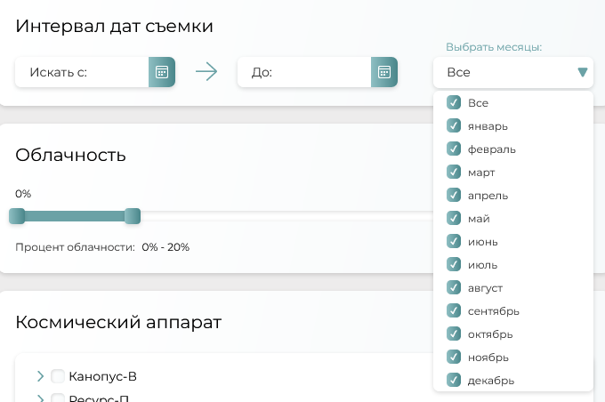

Рисунок – Выбор месяцев

Облачность

Далее необходимо указать допустимый процент облачности на снимке (Рисунок 11). По умолчанию процент облачности составляет 0% - 20%.

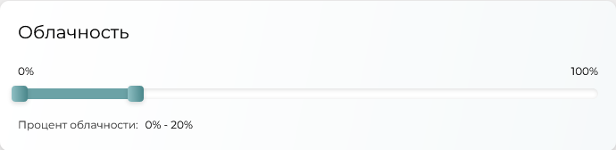

Рисунок – Процент облачности

Космический аппарат

Для поиска снимков также необходимо указать космические аппараты, по которым будет производиться поиск (Рисунок 12).

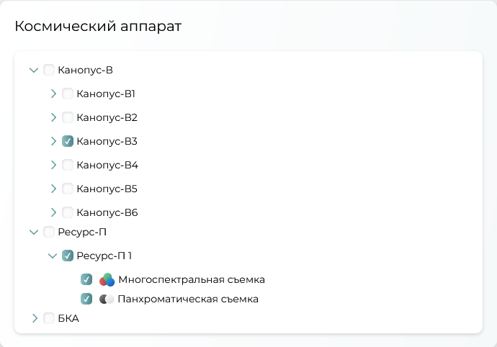

Рисунок – Выбор космического аппарата

При заполнении всех полей у пользователя есть возможность сбросить все настройки поиска, нажав кнопку «Очистить», либо же нажать кнопку «Начать поиск».

При корректном заполнении всех полей пользователь перенаправляется на страницу «Результаты поиска». Страница содержит в себе таблицу со всеми снимками, доступными пользователю и соответствующими введенным критериям (Рисунок 13).

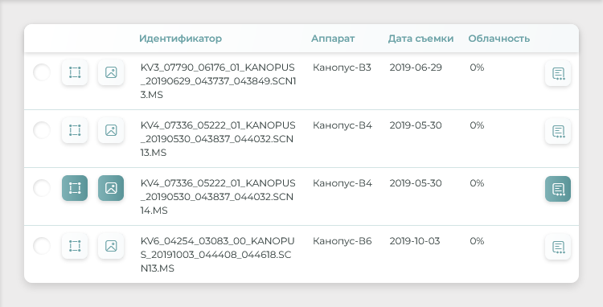

Рисунок – Результаты поиска

У пользователя есть возможность отобразить снимок и его границы на карте (Рисунок 14).

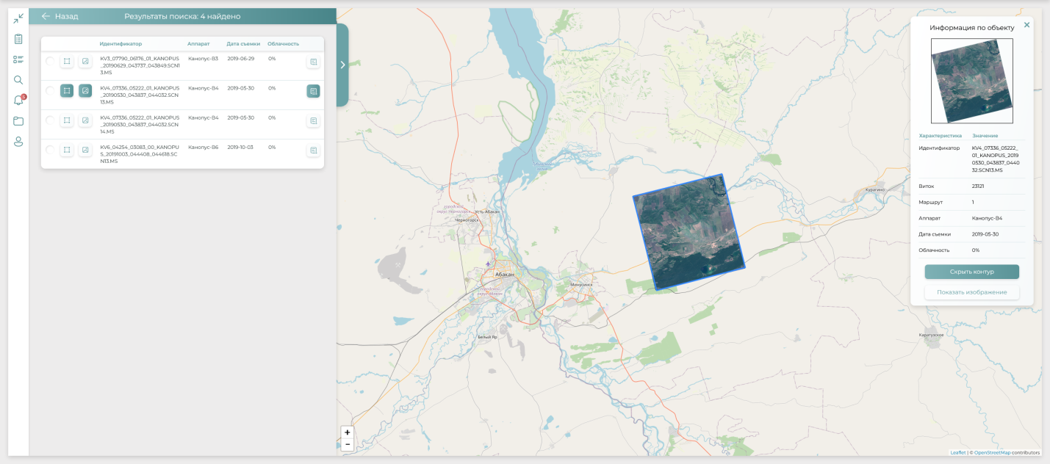

Рисунок – Отображение снимка на карте

Для полной информации о снимке следует нажать на кнопку «Подробнее». При нажатии у пользователя появится окно (Рисунок 15) со следующими полями:

* Идентификатор.
* Виток.
* Маршрут.
* Аппарат.
* Дата съемки.
* Облачность.

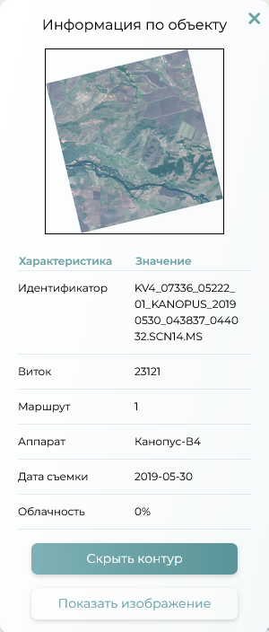

Рисунок – Информация по объекту

На этом функционал неавторизованного пользователя заканчивается, для полного доступа к системе необходимо войти в учетную запись.

### Интерфейс ЭО ПК КАТОД для авторизованного пользователя

Авторизация

Для того чтобы войти в учетную запись следует нажать на кнопку «Авторизация» в верхней панели навигации. После заполнения формы с авторизацией пользователь получает доступ к полному функционалу ЭО ПК КАТОД. Страница авторизации изображена ниже (). Для входа в систему необходимо указать электронный адрес и ввести пароль.

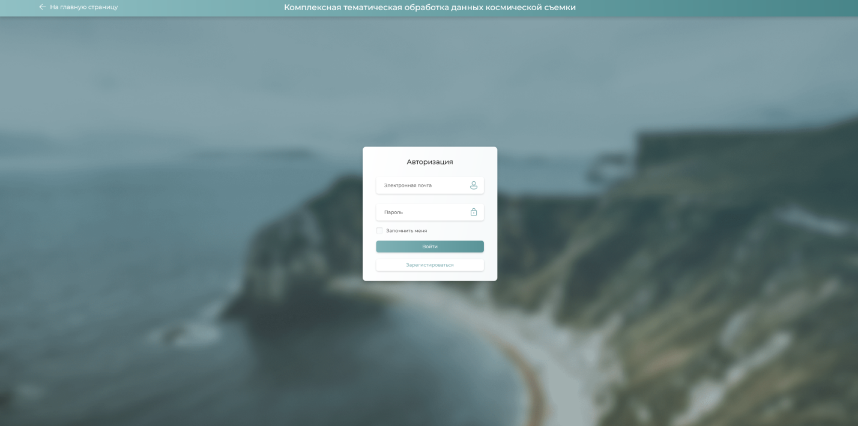

Рисунок – Авторизация

Чтобы запомнить пользователя в системе необходимо поставить галочку в поле «Запомнить меня» (Рисунок 17).

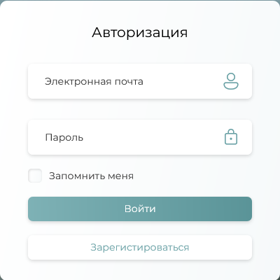

Рисунок – Запомнить меня

Регистрация

Страница регистрации изображена ниже (Рисунок 18).

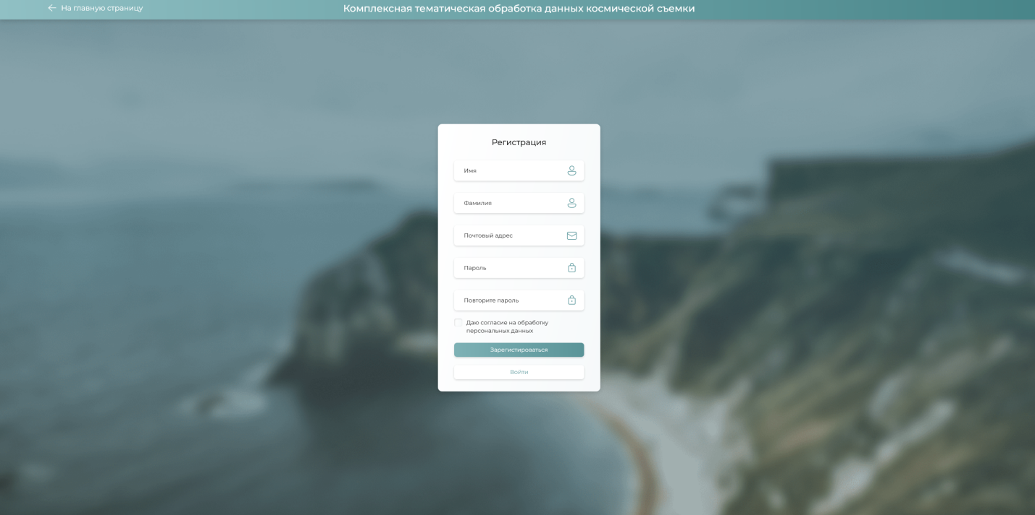

Рисунок – Регистрация

Для создания учетной записи требуется заполнить поля:

* Имя.
* Фамилия.
* Почтовый адрес.
* Пароль.
* Повторить пароль.

И согласиться с обработкой персональных данных.

Далее будут представлены возможности для авторизованных пользователей:

Верхняя панель содержит логотип программного комплекса, ссылку на руководство пользователя (), кнопку «Выйти» и в случае, если данная учетная запись принадлежит администратору, кнопку «панель администратора» ().



Рисунок – Верхняя панель

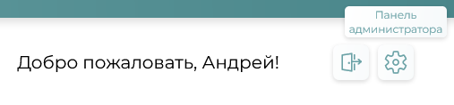

Рисунок – Кнопка «Панель администратора»

Раздел «Запланировать задачу»

Планирование задачи происходит в соответствующем окне   
(Рисунок 21). Для того чтобы запланировать задачу, сначала необходимо выбрать интересующую задачу, а затем указать входные данные для нее.

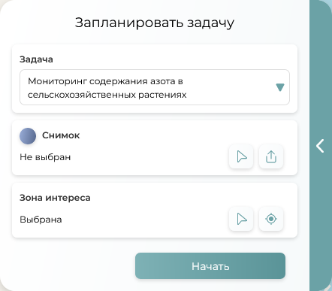

Рисунок – Окно «Запланировать задачу»

Если это снимок, то пользователь может его выбрать из имеющихся в базе данных, либо загрузить самостоятельно. Для этого в интерфейсе присутствует кнопка «Загрузить» (Рисунок 22), при нажатии на которую, отображается окно с требованиями к загружаемому файлу (Рисунок 23).

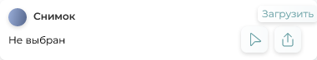

Рисунок – Кнопка «Загрузить»

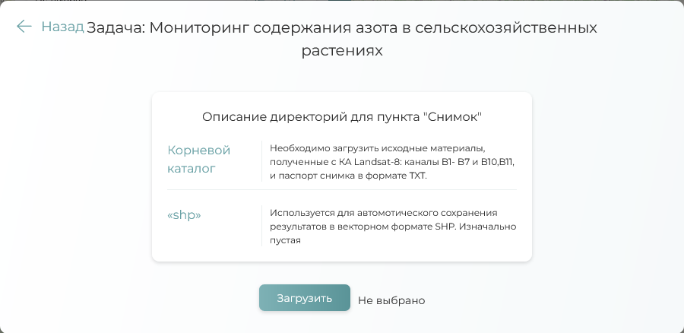

Рисунок – Требования к загружаемому файлу

Чтобы выбрать снимок из имеющихся в базе данных, пользователю необходимо выбрать снимки из результатов поиска (Рисунок 24).

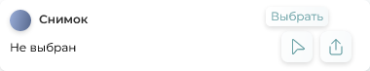

Рисунок – Кнопка «Выбрать»

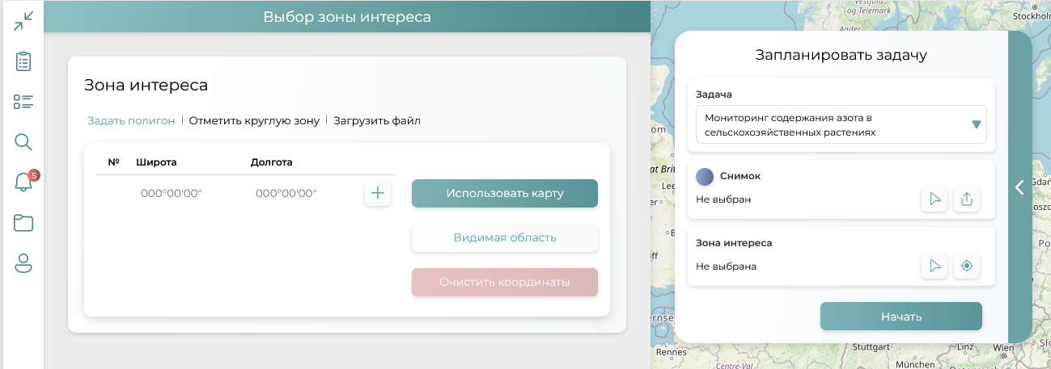

Рисунок – Выбор снимков

Зону интереса (Рисунок 25) можно задать с помощью таких инструментов, как:

* Блок «Задать полигон»
* Блок «Отметить круглую зону»
* Блок «Загрузить файл»

При нажатии на кнопку «Начать» происходит формирование задачи и отправка на сервер.

Раздел «Мои задачи»

У авторизованного пользователя есть возможность следить за всеми запланированными им задачами и их статусом выполнения в разделе «Мои задачи», необходимо нажать на соответствующую кнопку в боковой панели навигации.

В данном разделе находится таблица со всеми задачами пользователя (Рисунок 26).

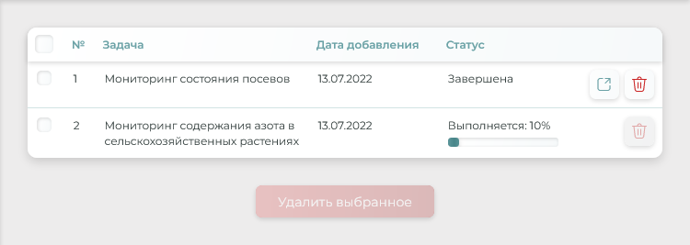

Рисунок – Мои задачи

Здесь пользователь может видеть название задачи, ее статус, дату добавления, а также может предварительно посмотреть результаты перед скачиванием и в случае необходимости, удалить их.

При нажатии на кнопку «Удалить» открывается окно с подтверждением удаления (Рисунок 27).

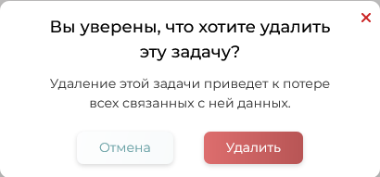

Рисунок – Подтверждение удаления

Интерфейс предусматривает возможность предпросмотра. Для этого существует определенная кнопка «Результат» (Рисунок 28).

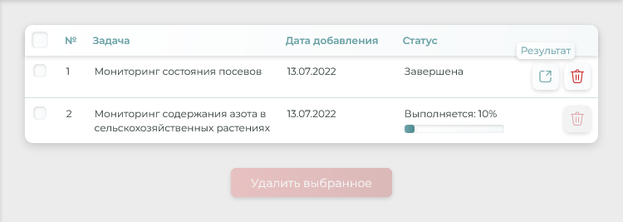

Рисунок – Кнопка «Результат»

При нажатии на нее раскрывается меню со следующими вкладками:

* Отчет

Результатом выполнения всех задач в рамках проекта ЭО ПК КАТОД является отчет (). Перед скачиванием у пользователя есть возможность посмотреть его и развернуть на весь экран.

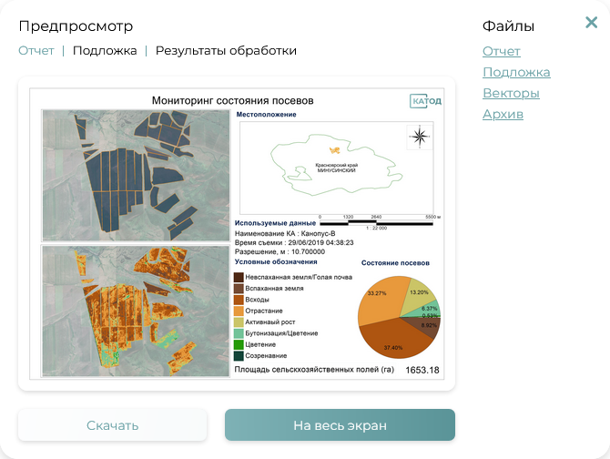

Рисунок – Предпросмотр - Отчет

* Подложка

Также пользователь может посмотреть и скачать подложку   
(Рисунок 30).

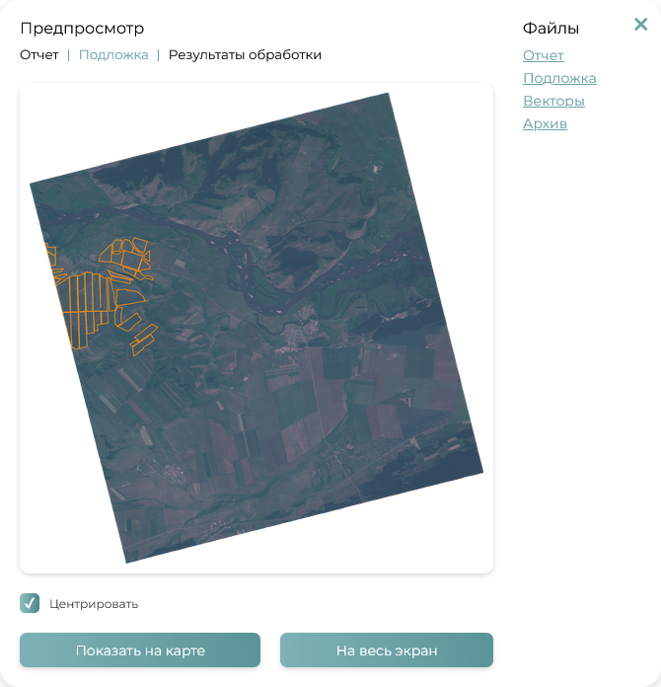

Рисунок – Предпросмотр – Подложка

Есть возможность отобразить ее на интерактивной карте (Рисунок 31) и при необходимости центрировать, нажав на галочку под изображением. А вторая кнопка позволяет отобразить снимок на всю ширину экрана   
(Рисунок 32).

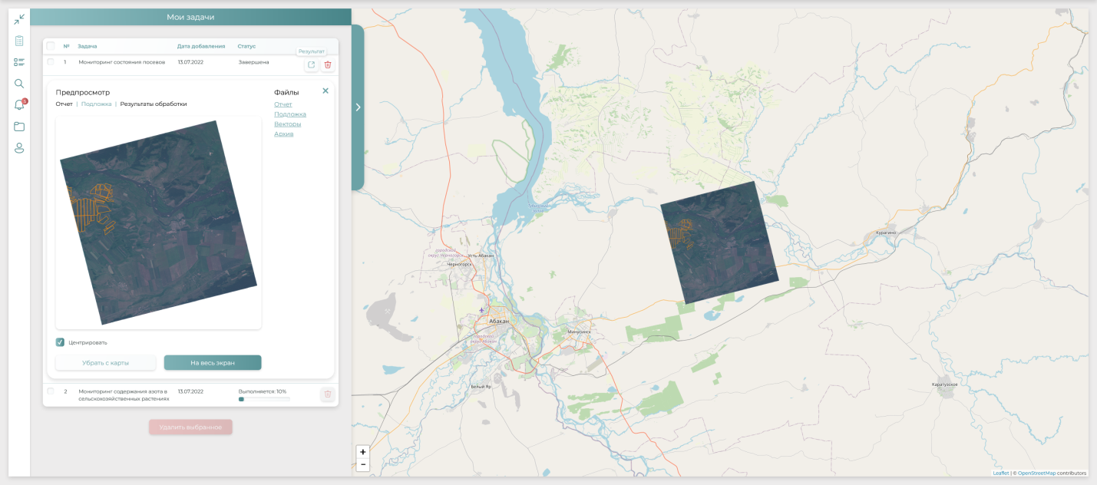

Рисунок – Результат на карте

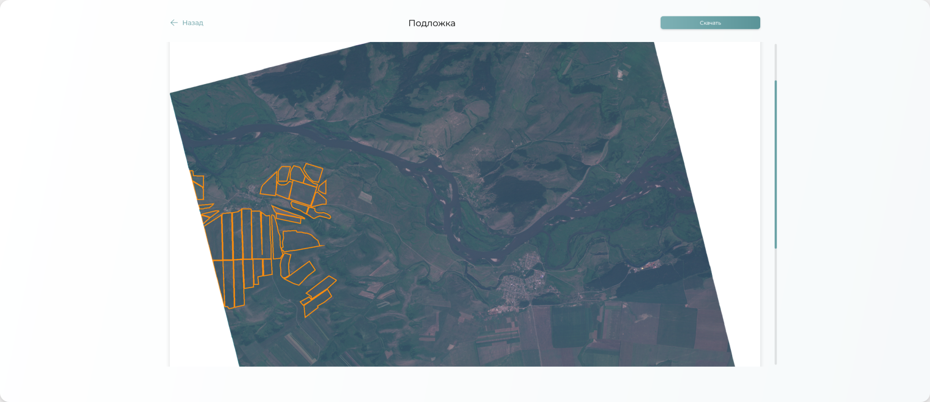

Рисунок – Результат на весь экран

* Результат обработки

Также пользователь может посмотреть и скачать результат обработки

(Рисунок 33).

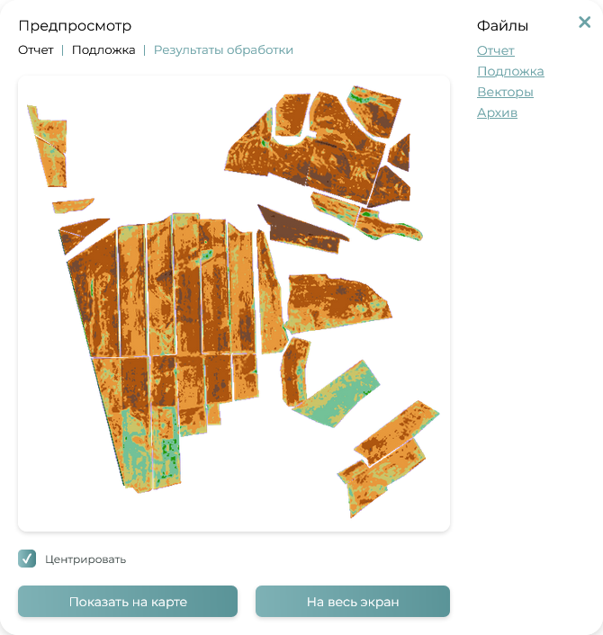

Рисунок – Предпросмотр – Результат обработки

Существует возможность отобразить его на интерактивной карте и при необходимости центрировать, нажав на галочку под изображением. А вторая кнопка позволяет отобразить снимок на всю ширину экрана.

В списке в правой части (Рисунок 34) перечислены все файлы, доступные для скачивания.

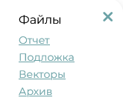

Рисунок – Список файлов для скачивания

Мои уведомления

По завершении выполнения задачи формируется уведомление, которое можно посмотреть во вкладке «Мои уведомления».

В ЭО ПК КАТОД присутствует два типа уведомлений (Рисунок 35) в зависимости от совершенных действий пользователя:

* При завершении выполнения задач
* При загрузке данных

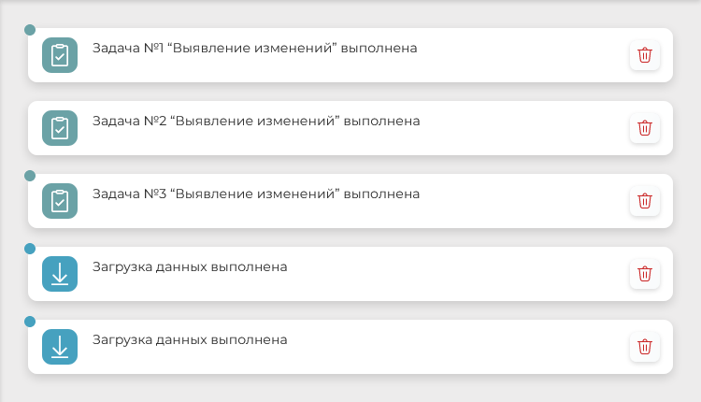

Рисунок – Мои уведомления

Мои файлы

Вкладка «Мои файлы» содержит таблицу со всеми загруженными данными (). В ней содержится такая информация, как имя, тип и дата добавления файла.

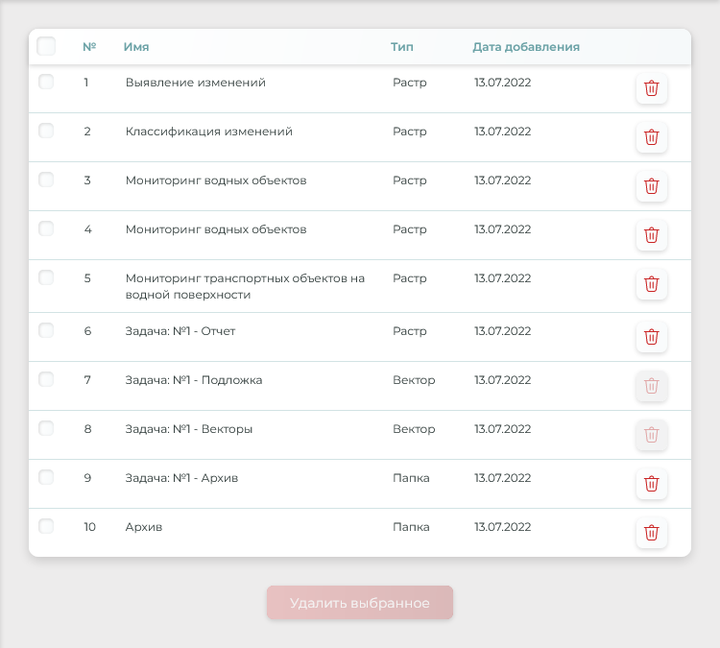

Рисунок – Мои файлы

При выборе файлов, появляется возможность удалить их. В случае, если файл используется в выполнении задачи, его удалить невозможно.

При нажатии на кнопку «Удалить» открывается окно с подтверждением удаления (Рисунок 37).

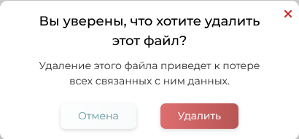

Рисунок – Подтверждение удаления

Личный кабинет

Вкладка «Личный кабинет» содержит основную информацию о пользователе: имя, фамилия и почтовый адрес (Рисунок 38).

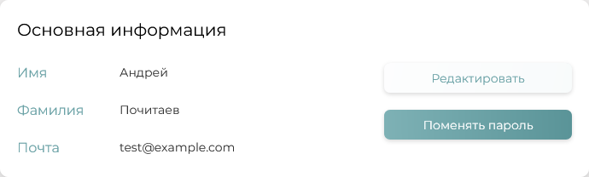

Рисунок – Личный кабинет

Две кнопки в правой части позволяют редактировать основную информацию и изменять пароль.

У пользователя есть возможность редактировать имя, фамилию и почтовый адрес (Рисунок 39).

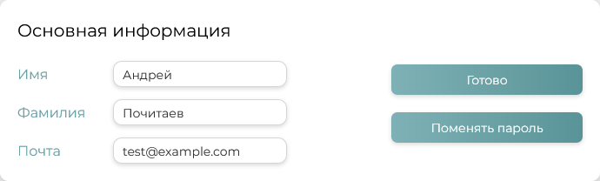

Рисунок – Изменение основной информации

Для того чтобы изменить пароль, следует сначала ввести действующий пароль, а затем новый (Рисунок 40).

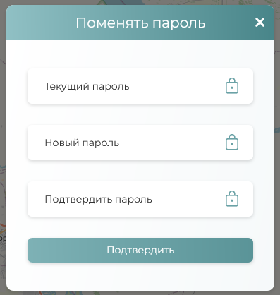

Рисунок – Изменение пароля

Для того чтобы покинуть действующую учетную записать необходимо нажать на кнопку «Выйти» в верхней панели навигации (Рисунок 41).

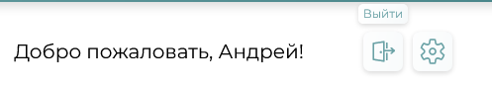

Рисунок – Кнопка «Выйти»

## Интерфейс ЭО ПК КАТОД для администратора

Далее рассмотрим функционал веб-приложения для администратора. Чтобы перейти в панель администратора требуется нажать на соответствующую кнопку в верхней панели навигации (Рисунок 42).

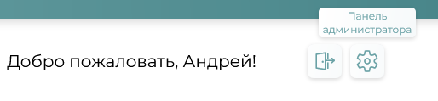

Рисунок – Кнопка «Панель администратора»

На рисунке ниже изображен интерфейс (Рисунок 43), включающий в себя: боковую панель с разделами и таблицу с записями, соответствующими выбранному разделу.

В верхней панели находится название программного комплекса и ссылка на главную страницу.

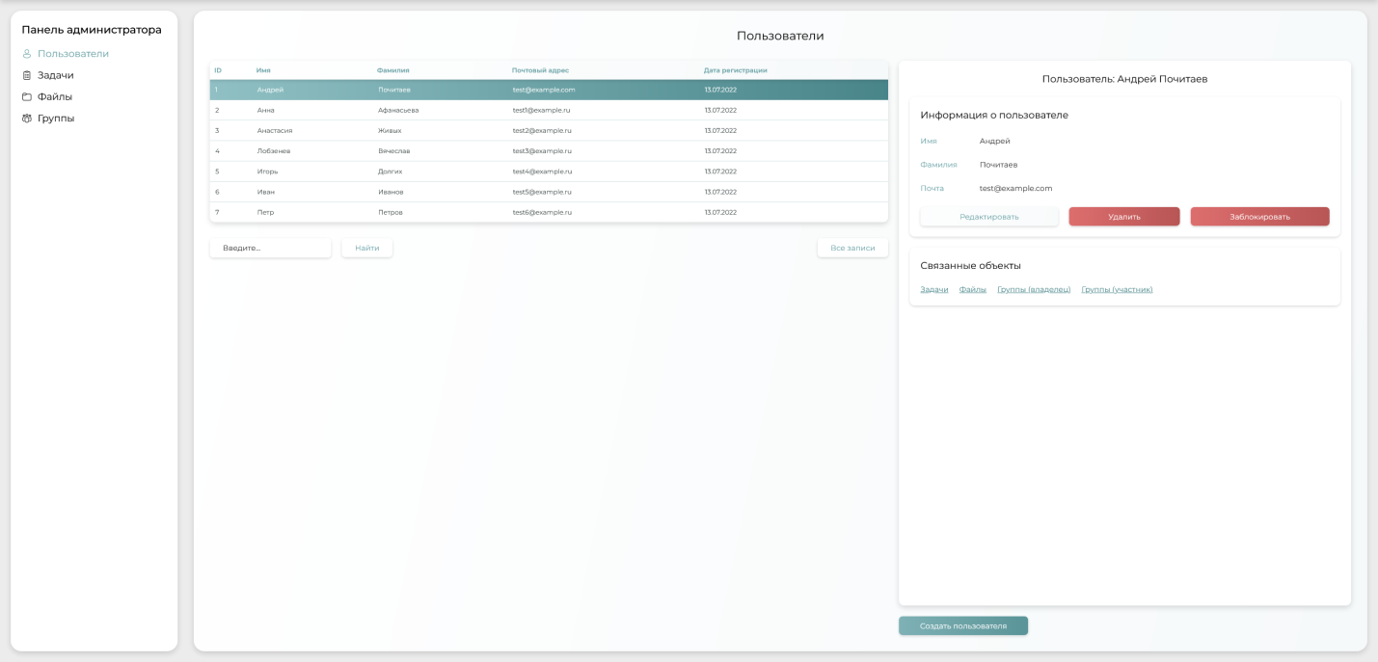

Рисунок – Интерфейс панели администратора

Боковая панель (Рисунок 44) содержит в себе следующие разделы:

* Пользователи
* Задачи
* Файлы
* Группы

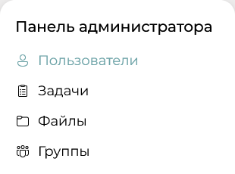

Рисунок – Боковая панель администратора

### Раздел «Пользователи»

Раздел «Пользователи» позволяет администратору управлять всеми зарегистрированными в системе пользователями и создавать новых. Предусмотрена сортировка и фильтрация записей в таблице с помощью поиска (Рисунок 45).

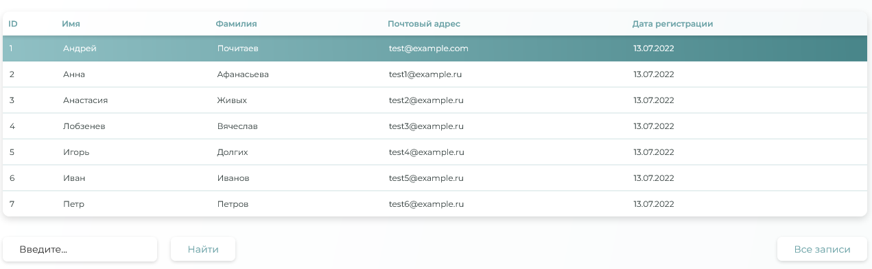

Рисунок – Таблица «Пользователи»

При нажатии на запись с определенным пользователем в правой части отобразится информация о нем и доступные для администратора действия (Рисунок 46). Администратор может редактировать данные пользователя, удалять или блокировать его.

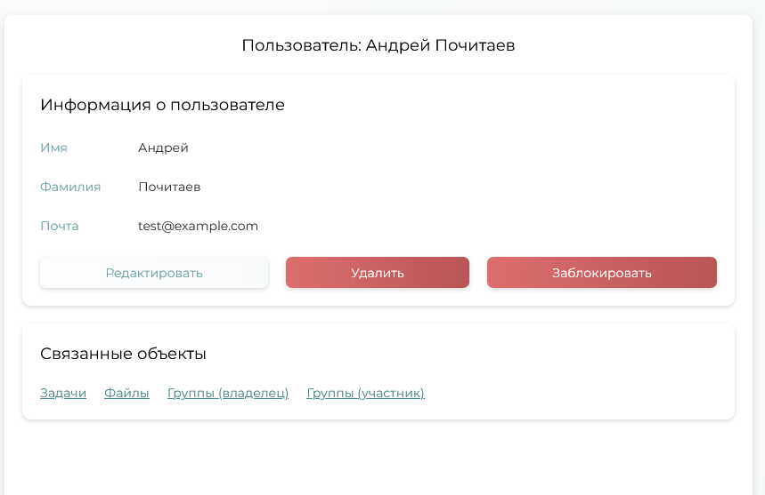

Рисунок – Информация о пользователе

Также администратор может посмотреть все связанные с пользователем данные. К таким относятся: задачи, файлы и группы. Можно посмотреть в каких группах состоит пользователь, и какими группами он владеет.

Администратор имеет возможность создавать нового пользователя (Рисунок 47). Для открытия формы ввода необходимо нажать соответствующую кнопку внизу экрана.

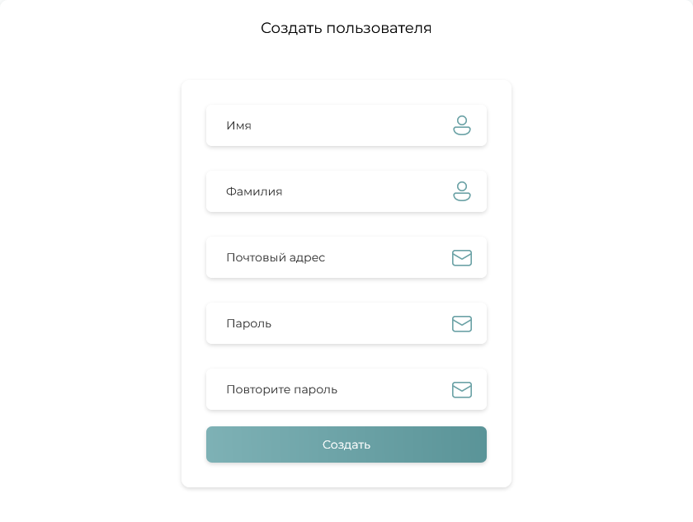

Рисунок – Создание нового пользователя

При корректном заполнении всех полей (имени, фамилии, почтового адреса и пароля) и нажатии на кнопку «Создать» пользователь успешно будет добавлен в базу данных зарегистрированных пользователей.

### Раздел «Задачи»

В разделе «Задачи» находятся все задачи, созданные пользователями (Рисунок 48). У администратора есть возможность управлять всеми запущенными в системе задачами. Предусмотрена сортировка и фильтрация записей в таблице, с помощью поиска.

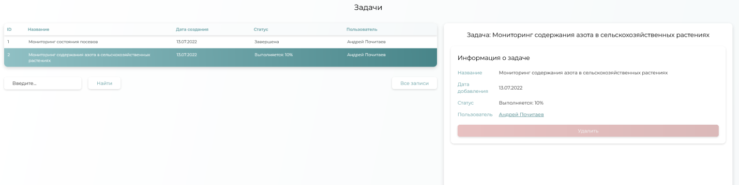

Рисунок – Панель администратора – Задачи

Также у администратора есть возможность видеть название задачи, дату добавления, ее статус и владельца (Рисунок 49).

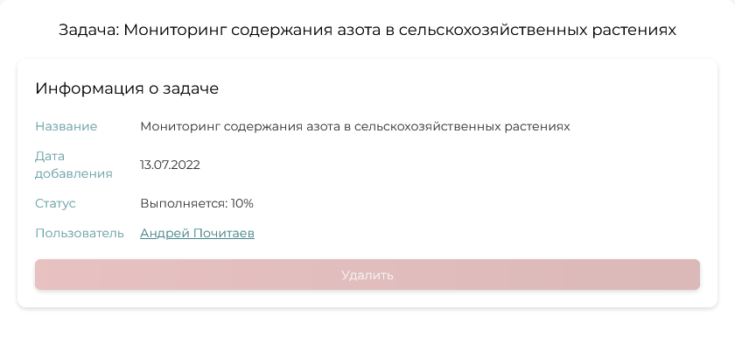

Рисунок – Информация о задаче

При нажатии на запись с определенной задачей, в правой части отобразится информация о ней и доступные для администратора действия. Если задача обладает статусом «Завершено», администратор может удалить ее. Так же из этой панели можно перейти к пользователю, который создал задачу.

### Раздел «Файлы»

В разделе «Файлы» находятся все файлы, загруженные пользователями (Рисунок 50). У администратора есть возможность управлять всеми файлами в системе. Предусмотрена сортировка и фильтрация записей в таблице с помощью поиска.

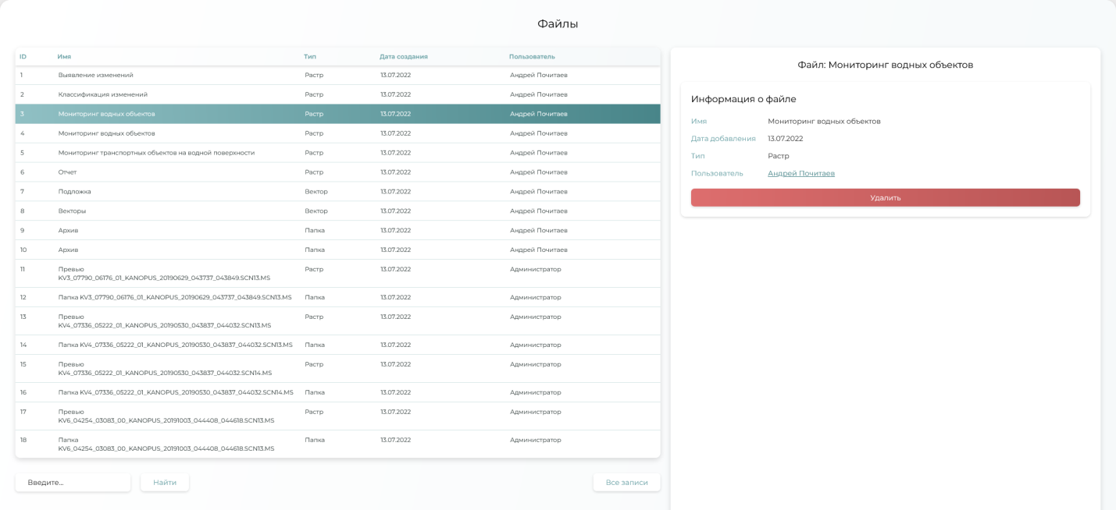

Рисунок – Панель администратора – Файлы

Здесь администратор может видеть название файла, его тип, дату добавления и владельца (Рисунок 51).

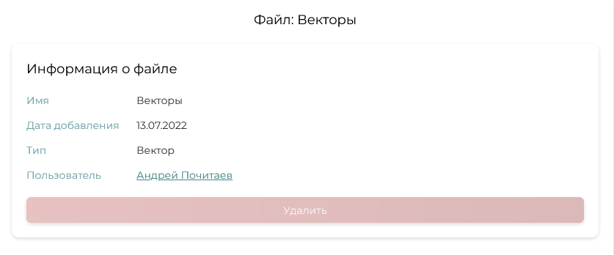

Рисунок – Информация о файле

При нажатии на запись с определенным файлом в правой части отобразится информация о нем и доступные для администратора действия. Если файл не используется в запущенной задаче, администратор может удалить его.

Также из этой панели можно перейти к пользователю, который загрузил данный файл.

### Раздел «Группы»

В разделе «Группы» находятся все созданные группы (Рисунок 52). У администратора есть возможность управлять всеми группами пользователей в системе. Предусмотрена сортировка и фильтрация записей в таблице с помощью поиска.

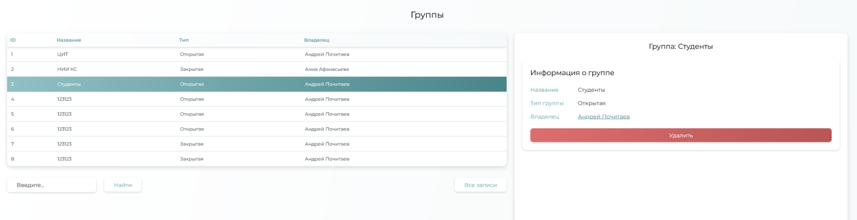

Рисунок – Панель администратора – Группы

Администратор может видеть название группы, ее тип и владельца (Рисунок 53).

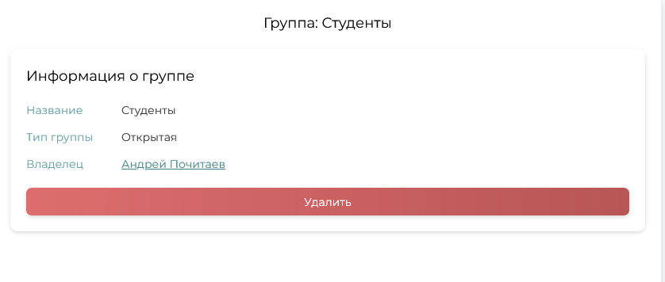

Рисунок – Информация о группе

При нажатии на запись с определенной группой в правой части отобразится информация о ней и доступные для администратора действия. У администратора есть возможность удалить ее.

Также из этой панели можно перейти к пользователю, который владеет группой.

# Сообщения оператору

При эксплуатации программы оператору на экран монитора могут выдаваться следующие сообщения (Рисунок 54, Рисунок 55).

* Сообщение с подтверждение удаления

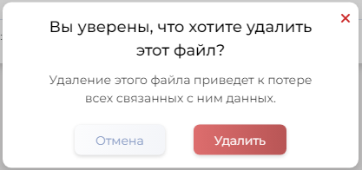

Рисунок – Сообщение с подтверждением удаления

* Сообщение об ошибке авторизации:

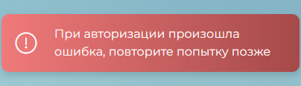

Рисунок – Сообщение об ошибке авторизации

Лист регистрации изменений

|  |  |  |  |  |  |  |  |  |  |
| --- | --- | --- | --- | --- | --- | --- | --- | --- | --- |
| *Изм.* | *Номера листов* | | | | *Всего листов в докум.* | *№*  *докум.* | *Входящий №*  *сопроводи-тельного документа*  *и дата* | *Подпись* | *Дата* |
| *изме-нен-ных* | *заме-нен-ных* | *новых* | *анну-лиро-ван-ных* |
|  |  |  |  |  |  |  |  |  |  |
|  |  |  |  |  |  |  |  |  |  |
|  |  |  |  |  |  |  |  |  |  |
|  |  |  |  |  |  |  |  |  |  |
|  |  |  |  |  |  |  |  |  |  |
|  |  |  |  |  |  |  |  |  |  |
|  |  |  |  |  |  |  |  |  |  |
|  |  |  |  |  |  |  |  |  |  |
|  |  |  |  |  |  |  |  |  |  |
|  |  |  |  |  |  |  |  |  |  |
|  |  |  |  |  |  |  |  |  |  |
|  |  |  |  |  |  |  |  |  |  |
|  |  |  |  |  |  |  |  |  |  |
|  |  |  |  |  |  |  |  |  |  |
|  |  |  |  |  |  |  |  |  |  |
|  |  |  |  |  |  |  |  |  |  |
|  |  |  |  |  |  |  |  |  |  |
|  |  |  |  |  |  |  |  |  |  |
|  |  |  |  |  |  |  |  |  |  |
|  |  |  |  |  |  |  |  |  |  |
|  |  |  |  |  |  |  |  |  |  |
|  |  |  |  |  |  |  |  |  |  |
|  |  |  |  |  |  |  |  |  |  |
|  |  |  |  |  |  |  |  |  |  |
|  |  |  |  |  |  |  |  |  |  |
|  |  |  |  |  |  |  |  |  |  |